**Дата:** 10.11.2022 **Урок:** англійська мова **Клас:** 4-А (інд.навч.)

**Тема:** **МОЯ СПАЛЬНЯ**

**Мета:** ознайомити з новими лексичними одиницями за темою, активізувати вивчений лексико-граматичний матеріал, описувати традиції та виражати своє ставлення до них, вдосконалити навички читання, аудіювання й усного мовлення, збільшити обсяг знань про специфіку мови; розвивати логічне мислення, увагу та зорову пам'ять, спостережливість, удосконалювати фонетику та артикуляцію звуків, розвивати усні комунікативні вміння; виховувати зацікавленість у розширенні своїх знань.

**Опорний конспект уроку**

1. ***Greatings / Привітання***

*Hello, Dear Children! How are you?*

***2. Learning new words (Вивченняновихслів)***

**Ex. 1 p. 33**

Ознайомтесь з новими словами з поданої вправи та запишіть слова у словник.

* **in front of (інфронтоф) - поруч**
* **opposite (оппозіт) - навпроти**
* **behind (біхайнд) - позаду**
* **next to (некст ту) - поруч з**
* **on (он) - на**

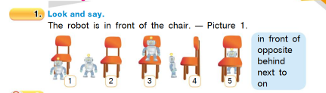

Тепер розглянемо кожен з п'яти малюнків вправи та назвемо місцезнаходження робота відносно стільця. Дамо усну відповідь за зразком:

***The robot is in front of the chair.***

-picture 1.

***3. Reading.***

**Ex.2,p.33**

Прочитайте текст та вставте пропущені слова (дивись словничок даної вправи, що подано нижче) відповідно малюнку,який зображено.

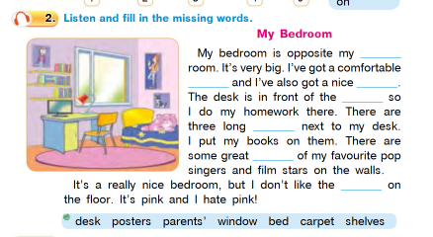

***4. Speaking***

**Ex.4 p. 33**

Пограємо у гру «Питання-відповідь» за зразком відповідно малюнків а ,b, c:



-***Where is a dog?***

***-It is opposite the house.***

***5. Writing***

***Thursday, the tenth of November***

***Homework***

***Ex. 3 p. 33***

Запишемо 6 речень у зошит вибираючи з двох поданих слів те, яке відповідає кімнаті, що відповідає нашому малюнку. Працюємо за зразком:

1) The bedroom isn't **big.**

2)There is **a bed** in the room.

3)Тhe desk is …… the window.

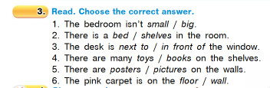

***6. Homework***

**Домашнє завдання:**

1. Вивчити нові слова, які подано в конспекті-уроку.

2. Ex. 3 p. 33 - письмово

***Фото виконаної роботи надсилай на Viber.***